
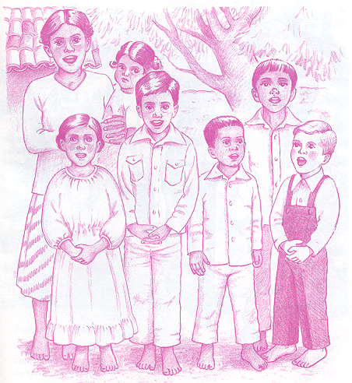
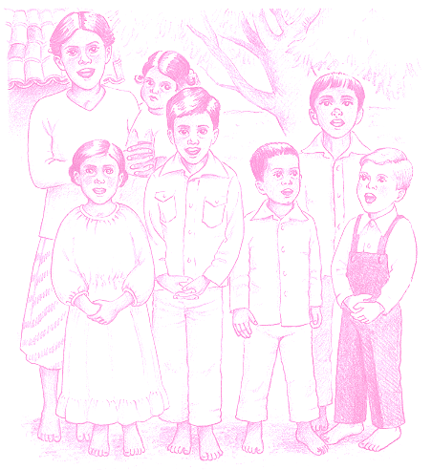

Фонотека * Наследие * Heritage *
БЕСЕДЫ
В. М. Хорев

О непорочности
A 39 С СЦС
A 39 С СЦС
Фонотека «Наследие»
Фонотека «Наследие»

